Bydgoszcz dnia: 2024-11-12
10WSzKzP SPZOZ
Powstańców Warszawy5
85-681Bydgoszcz
……………………………………
[nazwa zamawiającego, adres]
Pismo nr: 8742/24
WYKONAWCY
ubiegający się o zamówienie
Dotyczy: postępowania o udzielenie zamówienia publicznego:
Nazwa zamówienia: | Adaptacja pomieszczeń na potrzeby archiwum dokumentacji medycznej w budynku 21 - piwnica.
Numer referencyjny: | 150/2024

WYJAŚNIENIA TREŚCI SWZ
Zamawiający, 10WSzKzP SPZOZ, działając na podstawie art. 284 ust. 6 ustawy z dnia 11września 2019 r. Prawo zamówień publicznych (t.j. Dz. U. z 2024 poz. 1320), udostępnia poniżej treść zapytań do Specyfikacji Warunków Zamówienia (zwanej dalej ”SWZ”) wraz z wyjaśnieniami:
Pytanie nr 1
- w dokumentacji należy wymienić okna wg wymiarów istniejących - prosiłbym o podanie wymiarów otworów wraz ze sposobem otwierania i ilości szt.
- czy wymiary drzwi mam traktować jako w świetle? - czy możecie Państwo podać podział skrzydeł?
- czy te drzwi -Drzwi wewnętrzne do pom. 01/19a, 01/4, 01/18, 01/5, 01/16
płytowe, pełne, białe z ościeżnicą stałą - mam traktować jako drewniane? jeśli tak czy mają być wzmocnione
- czy drzwi opisane jako zewnętrzne mają jakieś wymagania co do izolacyjności cieplnej?
Stanowisko (wyjaśnienie) Zamawiającego:
Wymiary okien podane zostały w przedmiarze robót, który stanowi załącznik nr 15 do SWZ – strona 4 pkt 4. Stolarka
wys. 90 cm, szer. 120 cm, ilość: 4 sztuki. Okno otwierane od góry do dołu.
Wykonawca zobowiązany jest do samodzielnego wykonania wszystkich pomiarów stolarki i sprawdzenia kierunku otwierania przed podaniem ich do produkcji.

Zdjęcie istniejącego okna:

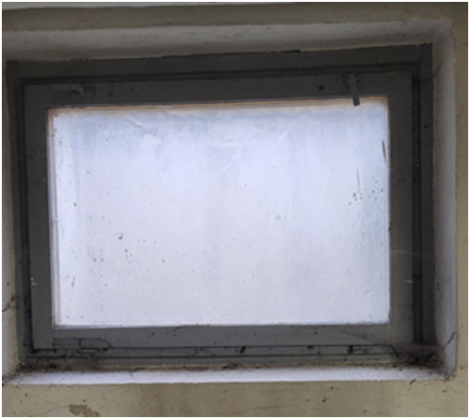

Wymiary stolarki są podane w świetle muru.

Drzwi dwuskrzydłowe (te o szer. pow. 120 cm) szerokość większego skrzydła: 120 cm

Drzwi wewnętrzne płytowe, pełne, białe z ościeżnicą stałą należy traktować jako drzwi składające się z ramiaka i wypełnienia, obłożonego płytami MDF lub HDF z obu stron drzwi. Mają posiadać 3 zawiasy.

Współczynnik przenikania ciepła U zgodnie z Obwieszczeniem Ministra Rozwoju i Technologii z dnia 15 kwietnia 2022 r. w sprawie ogłoszenia jednolitego tekstu rozporządzenia Ministra Infrastruktury w sprawie warunków technicznych, jakim powinny odpowiadać budynki i ich usytuowanie (Dz. U. 2022 poz. 1225) dla drzwi zewnętrznych ma wynosić max. 1,3 W/m2K.

ZAMAWIAJĄCY

Wykonano w 2 egz. na 1 ark.
Egz. 1 – a/a kancelaria
Egz. 2 – Wykonawcy poprzez str. int. 10wsk.mil.pl i e-propublico.pl; SZPubl. T2612 B5
Wyk. Barbara Choroszyńska – tel. 261 417 449, e-mail: barbara.choroszynska@10wsk.mil.pl
Data 12.11.2024 r.

